**министерство науки и высшего образования**

**российской федерации**

Федеральное государственное автономное образовательное учреждение

высшего образования

«Севастопольский государственный университет»

Кафедра «Информационные системы»

Отчет

для лабораторной работы №4

по дисциплине «Инфокоммуникационные системы и сети»

Тема: «ИССЛЕДОВАНИЕ СПОСОБОВ РЕГИСТРАЦИИ ЦИФРОВЫХ СИГНАЛОВ»

Выполнил:

студент группы ИС/б-17-2-о

Горбенко К.Н.

Проверил:

Чернега В.С.

Севастополь

2020

**1. Цель работы**

Исследовать способы регистрации цифровых сигналов.

**2. ПОСТАНОВКА ЗАДАЧИ**

1. Изучить теоретический материал по видам искажений дискретных сигналов и способам борьбы с искажениями цифровых сигналов (выполняется в процессе домашней подготовки).

2. Составить схему регистрации единичных элементов способом стробирования, изображенную на рисунке 2.1. В качестве элементной базы использовать интегральные микросхемы серии CMOS 4000: инверторы – микросхема 40106; схема совпадения И – 4081; комбинированный триггер – 4027; переменный резистор типа POT-HG. Емкость конденсатора С1 – 4,7 нФ, а С2 – 0,47 мкФ (электролитический). Сопротивления потенциометров 1 кОм.

3. Запустить процесс моделирования и снять осциллограммы сигналов на выходах каждого элемента. Для устойчивого отображения осциллограмм рекомендуется в качестве источника синхронизации использовать входной сигнал (выход триггера U3:A). Путем установления уровня синхронизирующего сигнала вращением диска Level добиться устойчивого (без подергивания) положения сигналов на экране осциллографа.

4. Изменяя величину краевых искажений путем изменения положения движка потенциометра RV2 измерить, при какой величине краевых искажений произойдет ошибочная регистрация единичных элементов в указанных точках, подключив щупы, при различных входных сигналах и занести показания в отчет. Точки снятия отмечены подключённым к ним осциллографом.

5. Оформить отчёт.

**3. Ход работы**

Схема регистрации единичных элементов способом стробирования представлена ни рисунке 1.

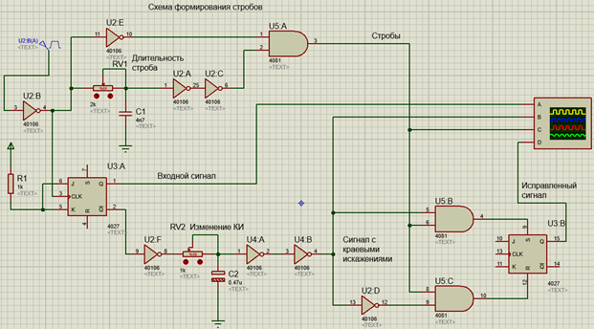

Рисунок 1 – Схема регистрации единичных элементов способом стробирования

Осциллограммы на выходах для каждого элемента представлены на рисунке 2.

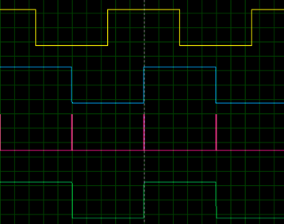

Рисунок 2 – Осциллограммы на выходах для каждого элемента

Расчет величины краевых искажений:

θ = tmax – tmin = 0,00 (мс)

Момент, при котором происходит ошибочная регистрация единичных элементов, представлен на рисунке 3.

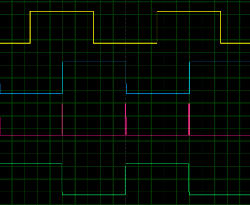

Рисунок 3 – Ошибка регистрации единичных импульсов

Расчет величины краевых искажений:

θ = tmax – tmin = -0,02 (мс)

Когда сигнал смещается вправо больше, чем на половину полупериода появляются краевые искажения (при этом стробирующие импульсы подаются в середине единичного сигнала). Значение в момент появления искажений составляет 600 Ом.

**Вывод**

В результате выполнения данной лабораторной работы были исследованы способы регистрации искажений при получении цифровых сигналов. Было выявлено, что при смещении выходного сигнала по отношению к входному, более чем на половину длительности импульса (краевое искажение выше половины единичного элемента), восстанавливается инвертированный сигнал.